|  |  |  |  |
| --- | --- | --- | --- |
|  |  |  |  |
|  |  |  |  |
|  | Evaluering af arbejdet med den pædagogiske læreplan |  |  |
|  | Broager Private Børnehus  September 2023 |  |

222

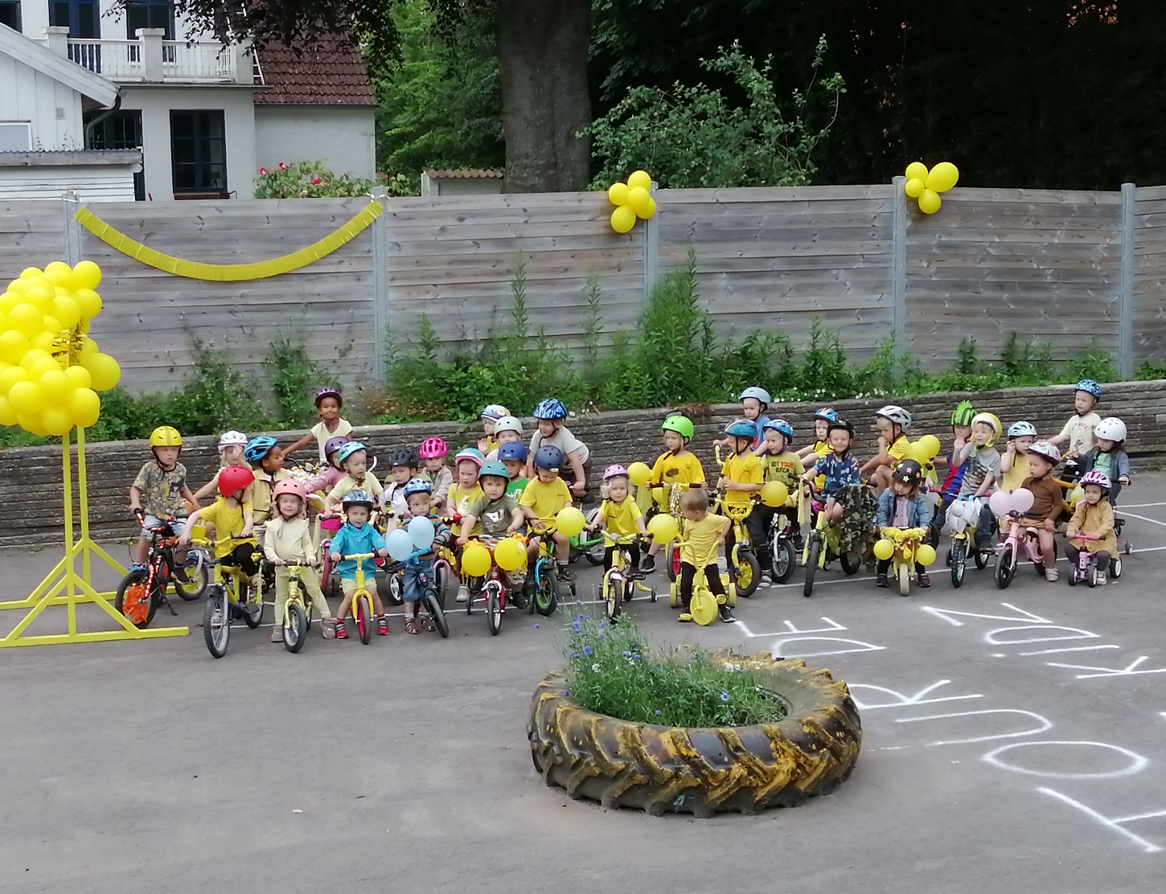

|  |  |
| --- | --- |
| Arbejdet med den pædagogiske læreplan |  |

|  |
| --- |
| ”Lederen af dagtilbuddet er ansvarlig for at etablere en evalueringskultur i dagtilbuddet, som skal udvikle og kvalificere det pædagogiske læringsmiljø.”  ”Med evalueringskultur i dagtilbuddet forstås, at lederen har ansvar for, at det pædagogiske personale og ledelsen løbende forholder sig refleksivt til, hvordan de pædagogiske læringsmiljøer understøtter børnegruppens trivsel, læring, udvikling og dannelse.”  Den styrkede pædagogiske læreplan, Rammer og indhold, s. 50-51 |

|  |
| --- |
| Hvilke dele af vores pædagogiske læringsmiljø har vi særligt haft fokus på over de sidste 2 år?  Her kan I opliste, hvad I har haft særligt fokus på som en del af arbejdet med læreplanen, fx morgenstund, leg, social udvikling. I kan også indsætte billeder eller andet fra jeres arbejde. |
|  |

|  |
| --- |
| Hvordan har vi organiseret vores evalueringskultur?  I vores pædagogiske arbejde udfylder vi et planlægningsunivers, som vi senere evaluerer i et refleksionsunivers. Begge dele er synlige for forældre og øvrigt personale.  Planlægningsuniverset og refleksionsuniverset af udførte projekter drøftes en gang i måneden på personale møder. Det er hver stues eget ansvar at medbringe disse universer til mødet. Derefter opbevares de i en fælles mappe på kontoret.  Gennem en systematisk evalueringskultur og en meningsfuld, udviklende sparring mellem vores pædagogiske personale skabes de bedste forudsætninger for et understøttende pædagogisk læringsmiljø.  Eksempel: Se bilag 1 som er et planlægnings- og refleksionsunivers med billeddokumentation. |

|  |
| --- |
| Hvordan har vi arbejdet med vores lokale skriftlige læreplan?  Vi har haft pædagogiske lørdage af flere omgange i 2020, hvor vi har drøftet punkterne i læreplanen. Vi har beskrevet de centrale elementer med fokus på de tiltag, som vi mener understøtter børnenes trivsel og udvikling i vores pædagogiske praksis.  I 2021 evaluerede vi vores praksis, og i den forbindelse lavede vi ny struktur i børnehuset, for at skabe sammenhæng mellem vores praksis og vores skriftlige læreplan.  Nu, i 2023, har vi revurderet og opdateret vores skriftlige læreplan, blandt andet for at skabe medejerskab for nye ansatte og for at opretholde den røde tråd mellem praksis og den skriftlige læreplan. |

|  |  |
| --- | --- |
| Evaluering og dokumentation af elementer i det pædagogiske læringsmiljø |  |

|  |
| --- |
| ”Lederen er ansvarlig for, at arbejdet med den pædagogiske læreplan evalueres mindst hvert andet år med henblik på at udvikle arbejdet. Evalueringen skal tage udgangspunkt i de pæda­gogiske mål og herunder en vurdering af sammenhængen mellem det pædagogiske læringsmiljø i dagtilbuddet og børnenes trivsel, læring, udvikling og dannelse.  Evalueringen skal offentliggøres.  Lederen af dagtilbuddet er ansvarlig for at sikre en løbende pædagogisk dokumentation af sammenhængen mellem det pædagogiske læringsmiljø og børnenes trivsel, læring, udvikling og dannelse. Den pædagogiske dokumentation skal indgå i evalueringen.  Som led i at kunne evaluere sammenhængen mellem det pædagogiske læringsmiljø i dag­til­buddet og børnegruppens trivsel, læring, udvikling og dannelse kan der fokuseres på elementer i det pædagogiske læringsmiljø. På den ene side fx, hvordan børnesynet, børne­perspektivet og arbejdet med dannelse kommer til udtryk i det daglige pædagogiske arbejde, og på den anden side eksempelvis:   * Børnegruppens trivsel og læring * Børn i udsatte positioners trivsel og læring * Tosprogede børns trivsel og læring * Det enkelte barns trivsel, læring, udvikling og dannelse.   Fokus på enkelte elementer kan bidrage til at kvalificere evalueringen af sammenhængen mellem det pædagogiske læringsmiljø og børnenes trivsel, læring, udvikling og dannelse.”  Den styrkede pædagogiske læreplan, Rammer og indhold, s. 51 |

|  |
| --- |
| Udvælg en eller flere evalueringer, som I har gennemført i de seneste to år, og saml op på erfaringerne ved at svare på nedenstående fire spørgsmål for hver evaluering. De fire spørgsmål knytter an til trinene i en evalueringsproces. Vælg gerne evalueringer, som betød, at I efter­følgende ændrede jeres pædagogiske praksis.  Vi vælger at evaluere følgende fokuspunkter ’skabe en god kultur hos mariehønerne’ og ’ny struktur’.  Skabe en god kultur hos mariehønerne  Hvad var formålet med den evaluering, vi gennemførte?  Der var over en længere periode stor utilfredshed fra forældrene grundet manglende faglige kompetencer på gruppen. Dette medførte længere sygeperioder hos personalet på gruppen, som skabte generel udskiftning af personalet samt ustabilitet og uforudsigelighed for børn og forældre. Vi oplevede manglende opfølgning på børn i udsatte positioner, som medførte manglende trivsel og udvikling.  Vores hus er et lille hus og når en gruppe ikke fungerer, påvirker det hele huset, det skaber uro. |

|  |
| --- |
| Hvilken pædagogisk dokumentation har vi indsamlet i arbejdet med den gennemførte evaluering?  Den dokumentation er beskyttet af GDPR. |

|  |
| --- |
| Hvad lærte vi om sammenhængen mellem vores pædagogiske læringsmiljø og børnenes trivsel, læring, udvikling og dannelse?  Se uddybende beskrivelse i trin 1. |

|  |  |  |  |
| --- | --- | --- | --- |
| Hvilke ændringer og/eller justeringer af praksis gav evalueringen anledning til?  På baggrund af situationen hos mariehønegruppen, startede vi en faglig drøftelse omkring, hvordan vi kunne tilgodese mariehønegruppen. Vi havde mange overvejelser og drøftede 6 scenarier om, hvordan vi kunne ændre vores struktur i hele huset. Vi kom ind på fordele og ulemper ved de forskellige scenarier, og hvilket scenarie vi som ansat bedst kunne se vores kompetencer blive brugt i, samt trives i. Derfor besluttede vi, i tæt samarbejde med bestyrelsen at lave en strukturændring i hele huset for at tilgodese børns, forældres og personalets trivsel.  Vi ansatte to nye pædagoger, en med mange års erfaring og en nyuddannet.  Vi har som personalegruppe arbejdet hårdt for at få vendt kulturen og omtalen omkring mariehønegruppen samt skabt tillid mellem de nyansatte, børn, forældre og det øvrige personale. Der blev skabt et stabilt fremmøde på gruppen, som gav genkendelighed, kontinuerlighed, trygge og synlige rammer med pædagogisk faglig forankring.  **Ny struktur**  Hvad var formålet med den evaluering, vi gennemførte?  Vi lavede en ny struktur for at skabe en bedre fordeling af børnene. Vi oplevede at mellemgruppen blev meget stor, som skabte frustration hos børn, forældre og personale. Børnene blev ikke set og nogle børn blev ’tabte’.  Vi ønskede at skabe tre overskuelige grupper, med de bedste rammer og stærkeste ressourcer. Vi ønskede at skabe en god trivsel og udvikling hos børnene, samt trygge rammer til det bedste børneliv. Vi havde som personalegruppe brug for at skabe lige store grupper, hvor overblikket blev bedre og dermed større mulighed for at sætte sine faglige kompetencer i spil.   |  | | --- | | Hvilken pædagogisk dokumentation har vi indsamlet i arbejdet med den gennemførte evaluering?  Se uddybende svar under evaluering af ’skabe god kultur hos mariehønerne’. |  |  | | --- | | Hvad lærte vi om sammenhængen mellem vores pædagogiske læringsmiljø og børnenes trivsel, læring, udvikling og dannelse?  Se uddybende svar i trin 1. |  |  | | --- | | Hvilke ændringer og/eller justeringer af praksis gav evalueringen anledning til?   * Vi bevarede tre grupper med to personale pr. stue. * Vi bevarede førskolegruppen, dog blev den flyttet op på 1. etage. * Bjørneungerne forblev en førskolegruppe, og krudtuglerne og mariehønerne blev ændret til to ens grupper med modtagerbørn og mellemgruppebørn. * Skiftet til førskolegruppen er baseret på en (tvær)faglig vurdering af det enkelte barn og dets trivsel og udvikling. | |

|  |  |
| --- | --- |
| Inddragelse af forældrebestyrelsen |  |

|  |
| --- |
| Forældrebestyrelsen i kommunale, selvejende og udliciterede daginstitutioner skal inddrages i udarbejdelsen og evalueringen af og opfølgningen på den pædagogiske læreplan.  Forældrebestyrelsen for den kommunale dagpleje skal inddrages i udarbejdelsen og evalueringen af og opfølgningen på den pædagogiske læreplan.”  Den styrkede pædagogiske læreplan, Rammer og indhold, s. 52 |

|  |
| --- |
| Hvordan har vi inddraget forældrebestyrelsen i evalueringen af den pædagogiske læreplan?  Det overordnede ansvar for pædagogisk praksis ligger hos vores leder, men vi har drøftet den organisatoriske ændring med vores forældrebestyrelse.  De har læst og har godkendt ændringerne og tilpasningerne i den nyeste læreplan. Ved undring af læreplanen, drøftes ændringerne via åben dialog. |

|  |  |
| --- | --- |
| Det fremadrettede arbejde |  |

|  |
| --- |
| ”En systematisk og udviklende evalueringskultur er central for den løbende udvikling af den pædagogiske praksis, og målet er bedre pædagogiske læringsmiljøer for børnene gennem en systematisk evalueringskultur og en meningsfuld og udviklende feedback til det pædagogiske personale.”  Den styrkede pædagogiske læreplan, Rammer og indhold, s. 50-51 |

|  |
| --- |
| Hvilke områder af vores pædagogiske læringsmiljø vil vi fremadrettet sætte mere fokus på?  Følgende punkter ønsker vi fortsat fokus på, og nogle er udvalgt på baggrund af vores seneste børnemiljøvurdering.   * Månedens målsætning * Støjniveau * Læringsmiljø – ude og inde * Implementere sang og musik som et pædagogisk redskab * Voksne med i leg |

|  |
| --- |
| Hvordan vil vi justere organiseringen af vores evalueringskultur?  Det er stuepersonalets ansvar at udfylde planlægningsuniverset og refleksionsuniverset. Derudover skal det synliggøres for forældre, formidles og evalueres/sparres med øvrigt personale og anbringes i mappen. |

|  |
| --- |
| Hvordan har eller vil vi på baggrund af denne evaluering ændre og/eller justere vores skriftlige pædagogiske læreplan?  Vi har på baggrund af personaleudskiftning og ny struktur justeret og tilpasset vores styrket pædagogiske læreplan.  Denne evalueres igen i foråret 2025. |